Jabatan : IT Staff.
Departemen : IT
Nama :

- TUJUAN PEKERJAAN (FUNGSI JABATAN)
Bertanggungjawab untuk merencanakan, menganalisis, merancang,
mengimplementasikan, mengembangkan dan atau mengoperasikan sistem informasi berbasis komputer, agar pelaksanaan tugas Bagian Teknologi Informasi (IT) berjalan lancar seperti instalasi, evaluasi serta peningkatan terhadap komputer (hardware), software, serta pengembangan sistem jaringan (network system).

- SKILL DALAM PEKERJAAN
- Memahami basic IT infrastruktur
- Memahami programming language
- Memiliki daya logika dan analisa yang baik
- Kemampuan berinteraksi dengan orang lain dan memberikan solusi atas permasalahan yang terjadi

- TARGET KERJA
- Memastikan komputer yang dipakai oleh user terhubung ke jaringan dan dapat berkomunikasi dengan baik.
- Menjaga keamanan sistem melalui berbagai tools seperti scanning pada antivirus dan lainnya.
- Menjaga semua mesin pendukung seperti printer, scanner dan lainnya berjalan dengan baik dan terawat.

- KUALIFIKASI DAN PENGALAMAN
1. Pendidikan Minimal SMK/DIII (Komputer/Teknologi Informasi)
2. Mengerti penggunaan Software & Harware
3. Pengalaman di posisi yang sama minimal 2 tahun
4. Mampu berpikir kritis, analitical
5. Mengerti dan mampu menyelesaikan masalah di Software/Hardware
6. Dapat berkomunikasi dengan baik.

- BAGAN ORGANISASI ( minimal 1 level di atas& 1level di bawahnya)
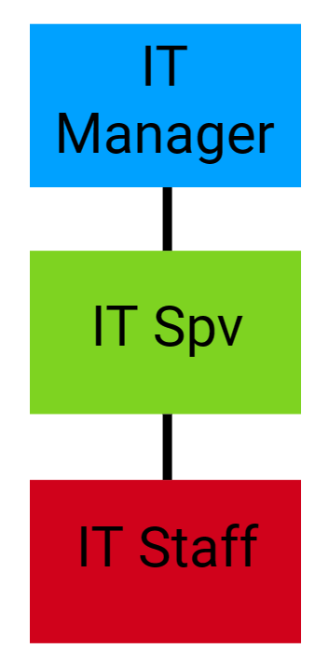
Keterangan Bagan Organisasi
Melaporkan kepada :
- Atasan langsung : IT Spv

Membawahi :
- Bawahan langsung : -
- HUBUNGAN KERJA

Bagian | Hubungan Pekerjaan | Frekuensi
IT Spv | Konsultasi dan pelaporan pelaksanaan tugas | Harian, Mingguan
Semua Departemen | Perbaikan / perawatan software & hardware | Harian
Accounting, GA | Permintaan pengadaan barang dan permintaan pembayaran. | Harian, Mingguan

- BIDANG TANGGUNG JAWAB UTAMA
- Merawat dan mengontrol jaringan client-server, infrastruktur, peralatan serta perlengkapan IT.
- Mengontrol dan supervisi terhadap integritas data, melakukan perbaikan atau editing.
- Kontak dengan pihak vendor di dalam pengecekan biaya, permintaan quotation, membuka purchase order atau pembelian langsung hingga penerimaan, dan klaim garansi.
- Melakukan backup semua data transaksi daily perusahaan.
- Sebagai administrator untuk program Zahir/ERP.
- Bertanggung jawab dan memberikan laporan ke Supervisor IT.
- Laporan deteksi dan atau memperbaiki kerusakan sistem operasi komputer dan dokumentasi pengelolaan komputer.

- WEWENANG PENGAMBILAN KEPUTUSAN DAN PENGAWASAN
- Konsultasi dan melaporkan kepada atasan jika ada permasalahan pada pelaksanaan tugas rutin.
- Koordinasi dengan atasan mengenai pembelian peralatan baru (software/hardware).

Telah dibaca dan dimengerti.

( )
-------------------------------------------------------
Tgl.

Dicek oleh , | Diketahui oleh, | Disetujui & di-sahkan oleh
Kepala Bagian | HRD | Direktur
Tgl. | Tgl. | Tgl.

